Để viết tốt hơn các em cần phải luyện tập chăm chỉ cũng như tham khảo thêm ở bài văn mẫu Phân tích những đặc sắc về nghệ thuật của truyện ngụ ngôn Thầy bói xem voi lớp 6 tại chuyên trang của chúng tôi. Nó sẽ giúp các em có thêm nhiều kiến thức về Phân tích những đặc sắc về nghệ thuật của truyện ngụ ngôn Thầy bói xem voi lớp 6 ý nghĩa phong phú và những từ ngữ hay hơn để áp dụng vào bài làm của mình.
Dưới đây là dàn ý và bài văn Phân tích những đặc sắc về nghệ thuật của truyện ngụ ngôn Thầy bói xem voi lớp 6 ngắn gọn, có ý nghĩa nhất được chia sẻ miễn phí, hỗ trợ các em ôn luyện hiệu quả. Mời các em học sinh cùng quý thầy cô tham khảo.
Dàn ý chi tiết Phân tích những đặc sắc về nghệ thuật của truyện ngụ ngôn Thầy bói xem voi
1/ Mở bài
Giới thiệu câu chuyện và đặc sắc nghệ thuật: Sau khi học xong tác phẩm truyện ngụ ngôn “Thầy bói xem voi” chắc hẳn chúng ta đã tự ngẫm và rút ra được cho mình một bài học. Để làm nên thành công của câu chuyện không thể không nhắc đến những đặc sắc nghệ thuật được tác giả dân gian sử dụng trong câu chuyện.
2/ Thân bài
– Giới thiệu vài nét về truyện ngụ ngôn: là thể loại quen thuộc trong văn học dân gian. Thường tạo nên tiếng cười và bài học nhân sinh bổ ích cho cuộc sống.
– Nội dung truyện “Thầy bói xem voi”: mở đầu (xây dựng tình huống truyện độc đáo), kết (bài học rút ra)
=> Nghệ thuật: cách nói ngụ ngôn độc đáo, nghệ thuật lặp đi lặp lại, cách so sánh ví von, tình huống truyện,…
– Bài học rút ra: Cần phải nhìn nhận vấn đề một cách khách quan, không nên nhìn phiến diện, một chiều. Đưa ra ý kiến của bản thân và tôn trọng ý kiến của người khác tránh những xung đột không đáng có.
3/ Kết bài
Khái quát nội dung và đặc sắc nghệ thuật: Tóm lại, “Thầy bói xem voi” là một câu chuyện ngụ ngôn để lại bài học sâu sắc cho chúng ta. Bằng những đặc sắc nghệ thuật, người viết đã đưa câu chuyện đến gần hơn với người đọc và người nghe.
Bài văn Phân tích những đặc sắc về nghệ thuật của truyện ngụ ngôn Thầy bói xem voi
Sau khi học xong tác phẩm truyện ngụ ngôn “Thầy bói xem voi” chắc hẳn chúng ta đã tự ngẫm và rút ra được cho mình một bài học. Để làm nên thành công của câu chuyện không thể không nhắc đến những đặc sắc nghệ thuật được tác giả dân gian sử dụng trong câu chuyện.
Truyện ngụ ngôn là một thể loại quen thuộc của truyện dân gian, không chỉ có nghĩa đen mà còn hàm chứa trong đó cả nghĩa bóng. Nghĩa đen thường tạo nên tiếng cười cho cả người đọc lẫn người nghe. Nghĩa bóng là ý nghĩa sâu kín gửi gắm trong truyện, thường là những bài học nhân sinh bổ ích cho con người trong cuộc sống. “Thầy bói xem voi” là một truyện ngụ ngôn có nội dung giáo dục rất thâm thúy, ẩn chứa dưới hình thức nghệ thuật hài hước thú vị.
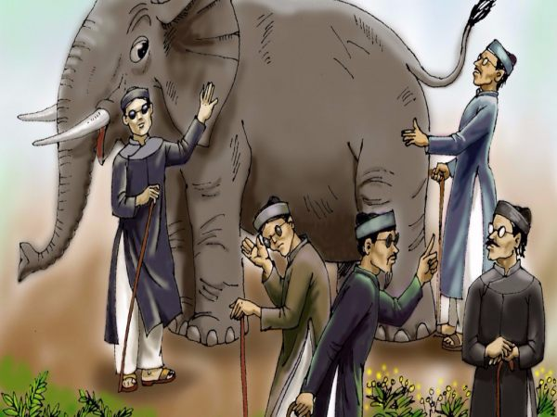
Câu chuyện kể về cuộc xem voi của năm thầy bói mù và nhận xét của từng người về con voi. Vì chưa nhìn thấy con voi bao giờ nên các thầy có những nhận thức khác nhau về hình dáng con voi. Dẫn đến một cuộc tranh luận bất phân thắng bại, thậm chí dẫn đến ẩu đả. Ở đây người viết đã sử dụng hàng loạt những nghệ thuật ngụ ngôn. Từ cách nói bằng ngụ ngôn, cách giáo huấn tự nhiên sâu sắc đến cách dựng đối thoại tạo nên tiếng cười hài hước, kín đáo. Không chỉ vậy, cách xây dựng tình huống truyện độc đáo và lặp đi lặp lại các sự việc cũng gây được ấn tượng mạnh trong lòng người đọc và người nghe.
Mở đầu câu chuyện là cảnh năm thầy bói mù nhân một ngày ế khách bèn túm tụm lại ngồi tán gẫu với nhau. Thầy nào cũng phàn nàn là chưa biết hình thù con voi nó như thế nào. Đúng lúc ấy, các thầy nghe người ta nói có voi đi qua, bèn chung nhau tiền biếu quản tượng, xin cho voi dừng lại để xem. Vì mù nên các thầy xem bằng cách sờ voi bằng tay. Chính vì thế, mỗi thầy chỉ sờ được vào một bộ phận của con voi mà thôi. Thầy thì sờ vòi, thầy thì sờ đuôi, thầy thì sờ tai, thầy thì sờ chân, thầy thì sờ ngà. Cuộc tranh luận dẫn đến ẩu đả cũng từ đó mà ra, thầy nào cũng khư khư quan điểm của mình là đúng, không ai nhường ai. Phần mở đầu câu chuyện tuy ngắn gọn nhưng chứa đựng đầy đủ những thông tin cần thiết để thu hút và dẫn dắt người đọc. Nếu coi truyện là một màn kịch thì ở đoạn này, mâu thuẫn kịch đã bắt đầu hình thành và phát triển.
Mỗi thầy đều đưa ra nhận xét về con voi trên thực tế mà mình xem được. Bằng hình thức so sánh, ví von và phóng đại mỗi thầy đều đưa ra nhận xét về hình thù con voi một cách hài hước. Thầy sờ vòi cho rằng voi sun sun như con đỉa, thầy sờ ngà bảo voi chần chẫn như cái đòn càn, thầy sờ tai thì khăng khăng voi bè bè như cái quạt thóc, thầy sờ chân voi thì cãi nó sừng sững như cái cột đình, thầy sờ đuôi thì cho rằng nó tun tủn như cái chổi sể cùn. Mỗi thầy một ý kiến, không ai chịu ai, mâu thuẫn càng ngày càng tăng dẫn đến ẩu đả. Truyện là màn hài kịch ngắn nhưng chứa đựng một bài học bổ ích: muốn kết luận đúng về sự vật thì phải xem xét nó một cách toàn diện.
Tóm lại, “Thầy bói xem voi” là một câu chuyện ngụ ngôn để lại bài học sâu sắc cho chúng ta. Bằng những đặc sắc nghệ thuật, người viết đã đưa câu chuyện đến gần hơn với người đọc và người nghe.

